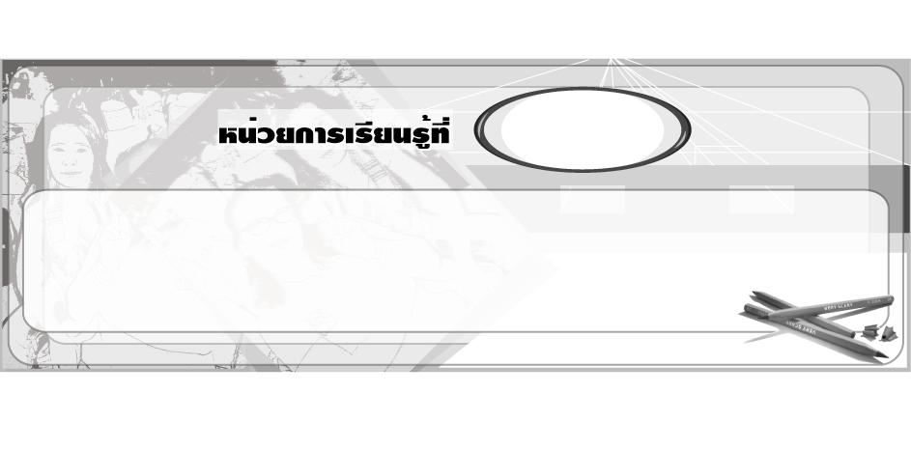
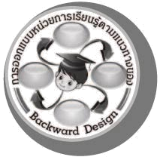
การออกแบบหน่วยการเรียนรู้ตามแนวทางของ Backward Design
หน่วยการเรียนรู้ที่ 3 เรื่อง สนุกกับงานปั้น
รหัส-ชื่อรายวิชา ศ 131 กลุ่มสาระการเรียนรู้ศิลปะ : ทัศนศิลป์
ชั้นประถมศึกษาปีที่ 3 ภาคเรียนที่ 2 เวลาเรียน 11 ชั่วโมง
ผู้สอน.................................................โรงเรียน..............................................................

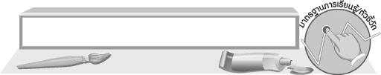
มาตรฐานการเรียนรู้/ตัวชี้วัด


มาตรฐานการเรียนรู้
ศ 1.1 สร้างสรรค์งานทัศนศิลป์ตามจินตนาการและความคิดสร้างสรรค์
วิเคราะห์ วิพากษ์วิจารณ์คุณค่างานทัศนศิลป์ ถ่ายทอดความรู้สึก
ความคิดต่องานศิลปะอย่างอิสระ ชื่นชมและประยุกต์ใช้ในชีวิตประจำวัน
ตัวชี้วัด
ศ 1.1 ป.3/5 มีทักษะพื้นฐานในการใช้วัสดุอุปกรณ์สร้างสรรค์งานปั้น
ศ 1.1 ป.3/8 ระบุสิ่งที่ชื่นชมและสิ่งที่ควรปรับปรุงในงานทัศนศิลป์ของตนเอง


สาระสำคัญ

งานปั้นเป็นงานทัศนศิลป์ประเภทงาน 3 มิติ แบ่งเป็นการปั้นนูนต่ำ การปั้นนูนสูง และการปั้นลอยตัว เราสามารถสร้างสรรค์งานปั้นโดยใช้ชุดเครื่องมือปั้นหรือใช้อุปกรณ์ที่ดัดแปลงขึ้นเองก็ได้

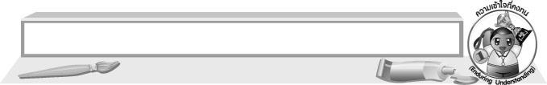
ความเข้าใจที่คงทน (Enduring Understanding)
การใช้วัสดุอุปกรณ์ในงานปั้นอย่างถูกวิธีจะทำให้งานปั้นมีความสมบูรณ์

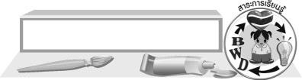
สาระการเรียนรู้

1. วัสดุอุปกรณ์ที่ใช้ในการปั้น
2. ปั้นสนุกนูนต่ำกับธรรมชาติและสิ่งแวดล้อม
3. การปั้นนูนสูง
4. การปั้นลอยตัว
5. สิ่งที่ชื่นชมและสิ่งที่ควรปรับปรุงในการปั้นของตนเอง

คุณลักษณะอันพึงประสงค์
ใฝ่เรียนรู้
ตัวชี้วัดที่ 4.2 ทำงานด้วยความเพียรพยายามและอดทนเพื่อให้งานสำเร็จตามเป้าหมาย

สมรรถนะสำคัญของผู้เรียน
ความสามารถในการใช้ทักษะชีวิต

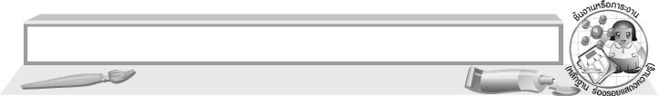
ชิ้นงานหรือภาระงาน (หลักฐาน ร่องรอยแสดงความรู้)

 ผลงานปั้นตามความชอบของนักเรียน

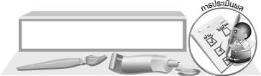
การประเมินผล

1. การประเมินผลตัวชี้วัด
ชิ้นงานนี้ให้ครูประเมินการสร้างสรรค์ผลงานการปั้นของนักเรียน โดยใช้เกณฑ์การประเมิน ดังนี้
เกณฑ์การประเมิน | ระดับคะแนน
เกณฑ์การประเมิน | 4 | 3 | 2 | 1
การสร้างสรรค์ผลงานการปั้นของนักเรียน | สร้างสรรค์ผลงานการปั้นได้แตกต่างจากที่ครูยกตัวอย่างและสามารถให้คำแนะนำเพิ่มเติมกับผู้อื่นได้ | สร้างสรรค์ผลงานการปั้นได้แตกต่างจากที่ครูยกตัวอย่างแต่ไม่สามารถให้คำแนะนำเพิ่มเติมกับผู้อื่นได้ | สร้างสรรค์ผลงานการปั้นได้แต่เหมือนที่ครูยกตัวอย่าง | สร้างสรรค์ผลงานการปั้นได้แต่ต้องให้ผู้อื่นแนะนำ

2. การประเมินผลคุณลักษณะอันพึงประสงค์
ใฝ่เรียนรู้
ตัวชี้วัดที่ 4.1 ตั้งใจ เพียรพยายามในการเรียนและเข้าร่วมกิจกรรมการเรียนรู้
พฤติกรรมบ่งชี้ | ไม่ผ่าน (0) | ผ่าน (1) | ดี (2) | ดีเยี่ยม (3)
4.1.1 ตั้งใจเรียน  4.1.2 เอาใจใส่และมีความเพียร-พยายามในการเรียนรู้  4.1.3 สนใจเข้าร่วมกิจกรรมการเรียนรู้ต่าง ๆ | ไม่ตั้งใจเรียน | ตั้งใจ เอาใจใส่  ในการเรียน | ตั้งใจเรียน เอาใจใส่และมีความเพียร-พยายามในการเรียน | ตั้งใจเรียน เอาใจใส่ และมีความเพียร-พยายามในการเรียนรู้ เข้าร่วมกิจกรรมการเรียนรู้ต่าง ๆ

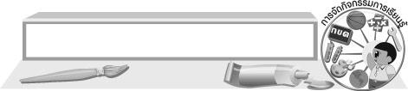
การจัดกิจกรรมการเรียนรู้

1. ให้นักเรียนร่วมกันสนทนาและแสดงความคิดเห็นเกี่ยวกับวัสดุอุปกรณ์ต่าง ๆ ที่ใช้ในงานปั้น
2. ให้นักเรียนเล่นเกมฉันคืออะไร เพื่อบอกคุณสมบัติและความสำคัญของวัสดุและอุปกรณ์ต่าง ๆ
ที่ใช้ในงานปั้น
3. ให้นักเรียนฝึกปั้นรูปทรงเรขาคณิต และดัดแปลงต่อเติมให้สวยงาม
4. ให้นักเรียนฝึกปั้นรูปนูนต่ำตามแบบและตามจินตนาการ
5. ให้นักเรียนฝึกปั้นรูปนูนสูงตามแบบและตามจินตนาการ
6. ให้นักเรียนฝึกปั้นลอยตัว รูปผลไม้ ปั้นของเล่นและของใช้ด้วยดินเหนียว
7. ให้นักเรียนเก็บวัสดุอุปกรณ์ที่ใช้ในงานปั้น และล้างมือให้สะอาด
8. ให้นักเรียนสร้างสรรค์ผลงานปั้นชิ้นเอก จากนั้นบอกถึงสิ่งที่ชื่นชม และข้อบกพร่องของผลงาน
พร้อมบอกวิธีการปรับปรุงแก้ไขผลงานของตนเอง

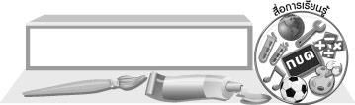
สื่อการเรียนรู้

1. บัตรภาพ
2. งานปั้น

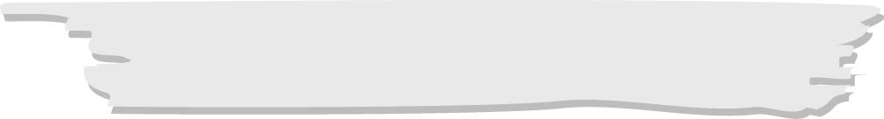
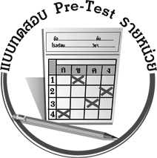
แบบทดสอบก่อนเรียน (Pre-Test)

ชื่อ_____________________นามสกุล_____________________เลขที่________ชั้น_________
ให้ระบายคำตอบที่ถูกต้องลงในวงกลมตัวเลือกให้เต็มวง (ห้ามระบายนอกวง)
ได้ _________ คะแนน
คะแนนเต็ม 10 คะแนน
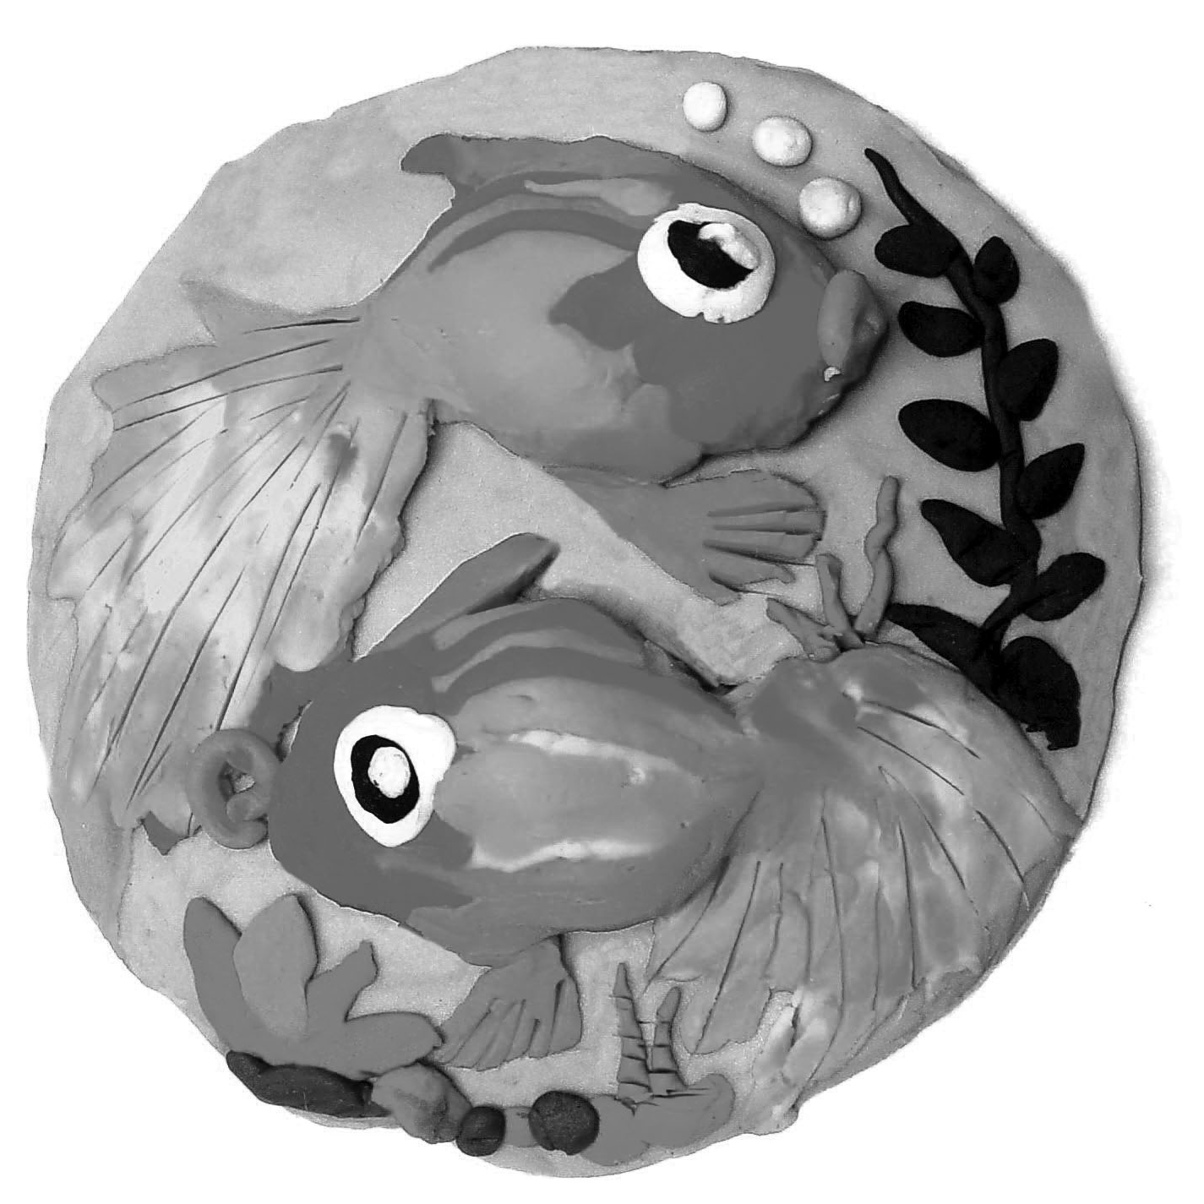
1. การปั้นผลงานชิ้นนี้ต้องปั้นสิ่งใดเป็นอันดับแรก
1 ต้นไม้น้ำ
2 ตัวปลา
3 หางปลา
4 แผ่นฐาน

2. ข้อใดควรปฏิบัติในการปั้นดินเหนียว
1 ปั้นกับเครื่องมือปั้นเท่านั้น
2 นวดดินให้นุ่มก่อนปั้น
3 ปั้นงานโดยใช้ดินแห้ง ๆ
4 เก็บดินโดยแช่น้ำไว้ในถัง

3. ข้อใดเป็นเครื่องมือจากวัสดุรอบตัวที่นำมาดัดแปลงใช้
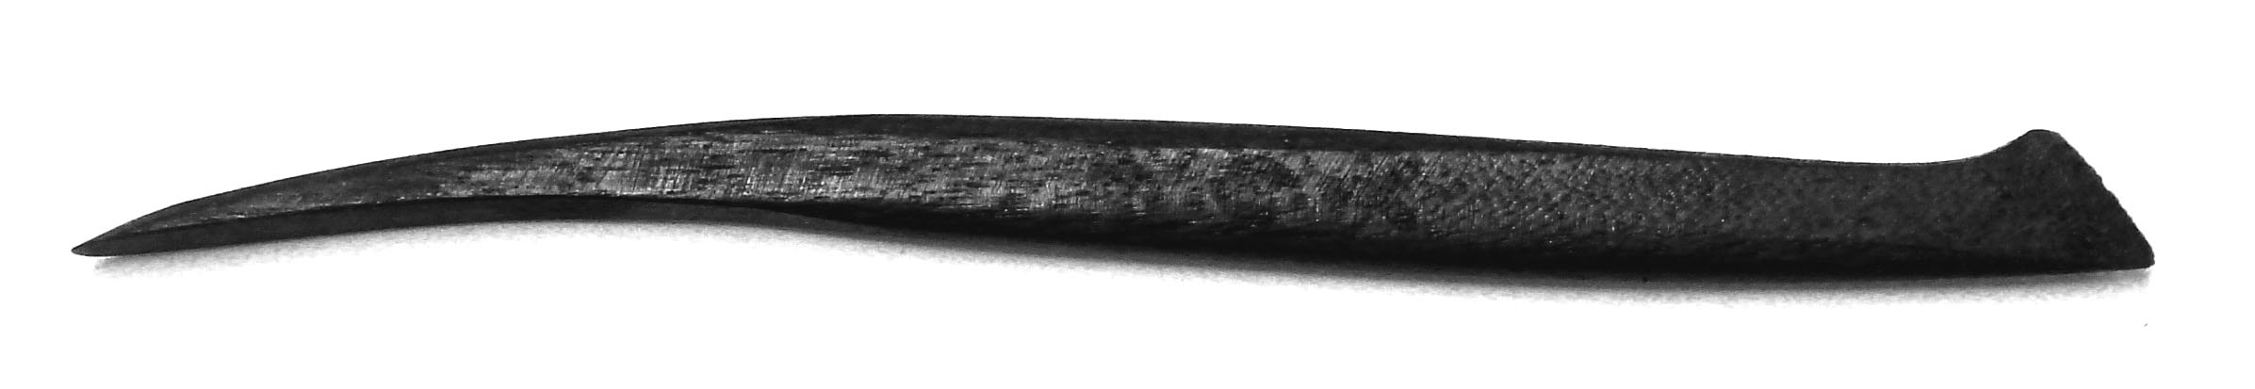
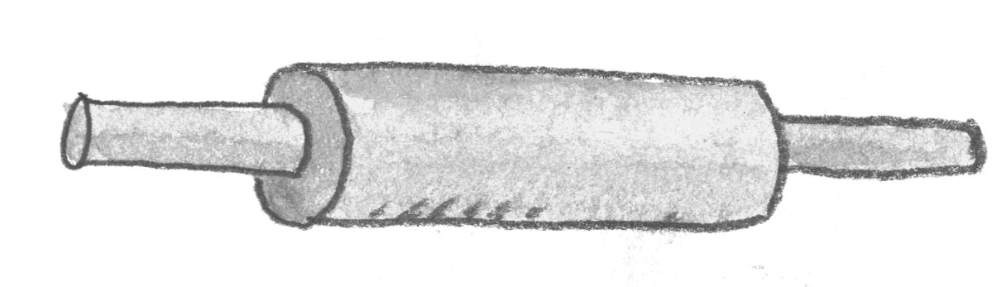
1 2

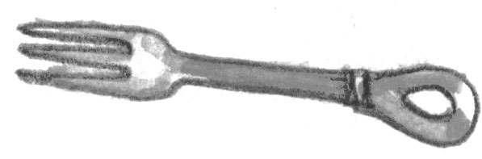
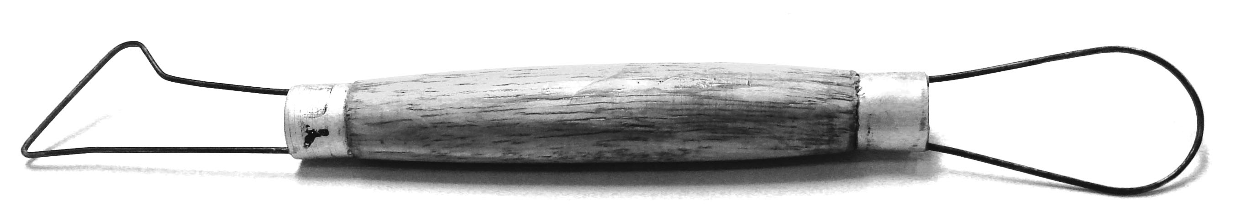
3 4

4. ทุกครั้งที่สนุกกับงานปั้น นักเรียนควรปฏิบัติอย่างไร
1 ระบายสีโปสเตอร์บนผลงาน
2 ขอให้คุณครูช่วยปั้น
3 ใช้เครื่องมือปั้นครบทั้งชุด
4 เก็บวัสดุอุปกรณ์หลังจากทำงานเสร็จ

5. ข้อใดเป็นสิ่งที่น่าชื่นชม
1 ผลงานที่ปั้นแห้งและแตกเป็นร่อง 2 ปั้นงานนูนสูงได้เหมือนงานนูนต่ำ
3 พื้นผิวของงานปั้นดูน่าสนใจ 4 มีเศษกรวดที่ไม่ต้องการปนอยู่ในผลงาน

6. ข้อใดถูกต้อง
1 สีโปสเตอร์ใช้กับงานปั้นไม่ได้
2 งานปั้นเป็นงาน 3 มิติ
3 กระดาษนำมาปั้นไม่ได้
4 ความร้อนทำให้ดินน้ำมันแข็งตัว

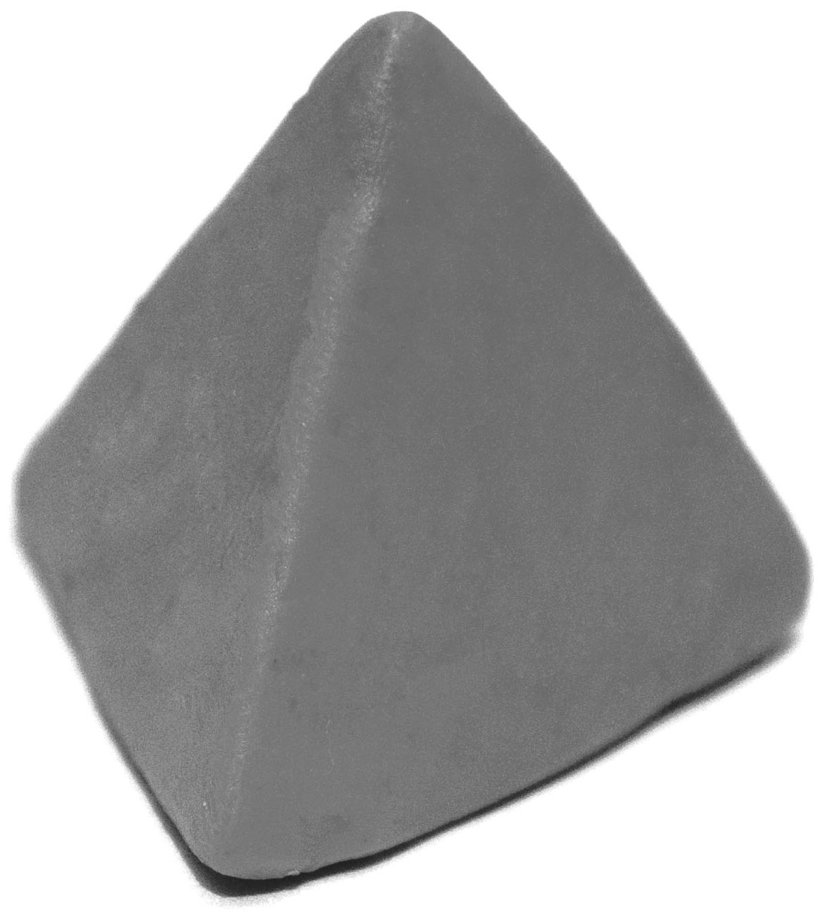
7. การปั้นในข้อใดที่ใช้อุปกรณ์ปลายแหลม
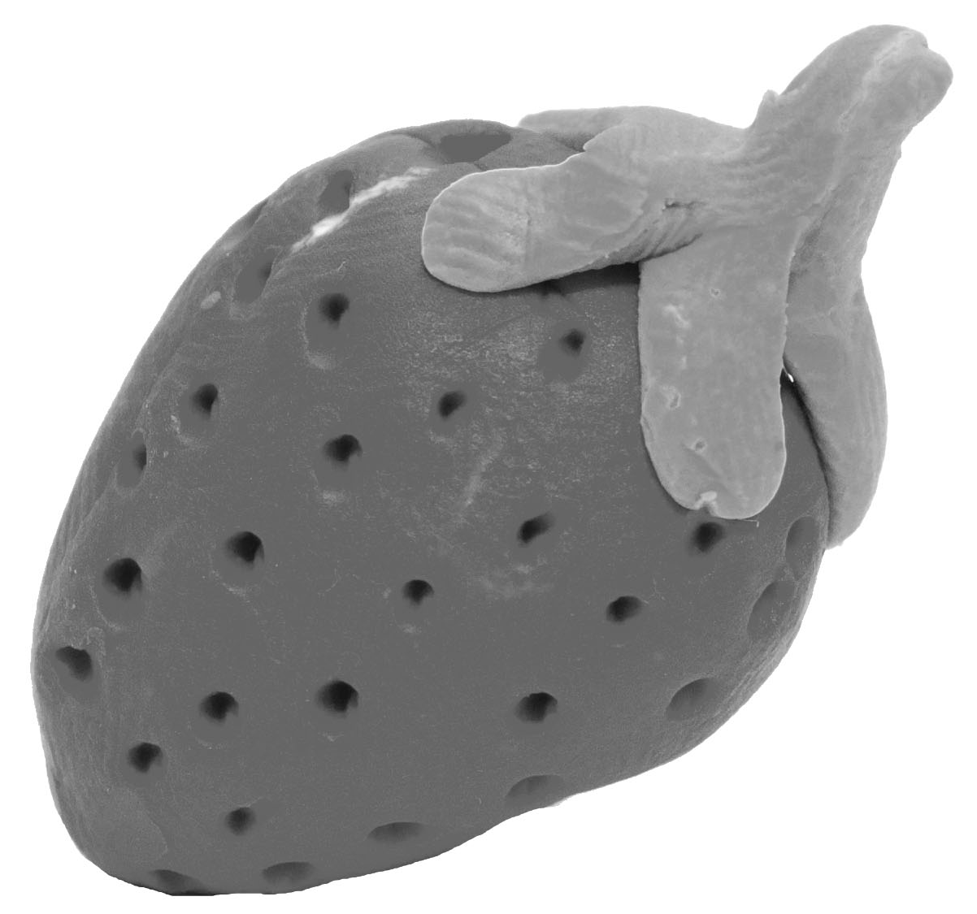
1 2
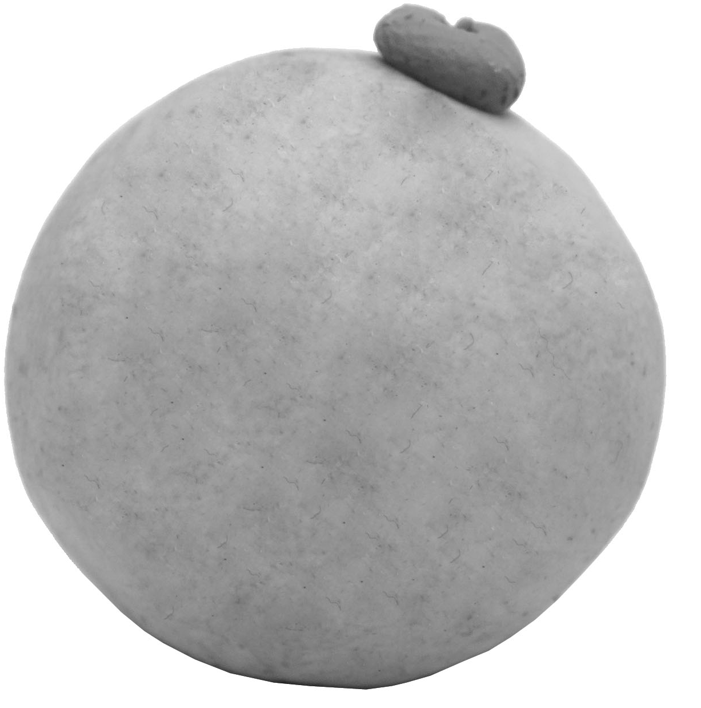
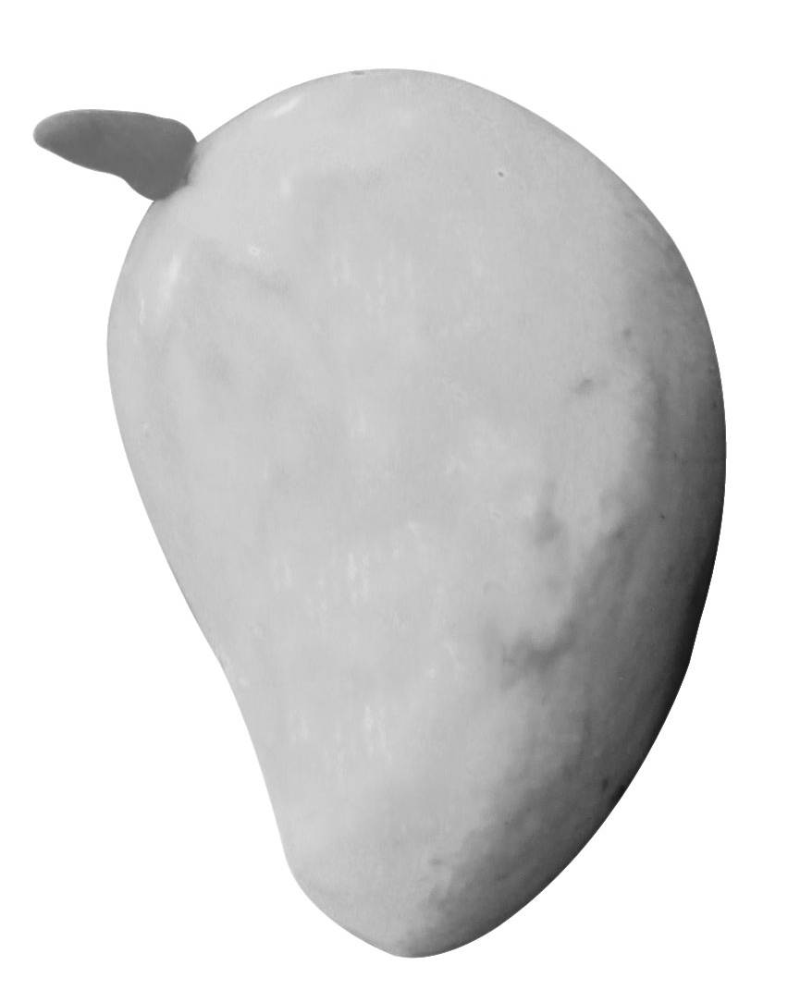
3 4

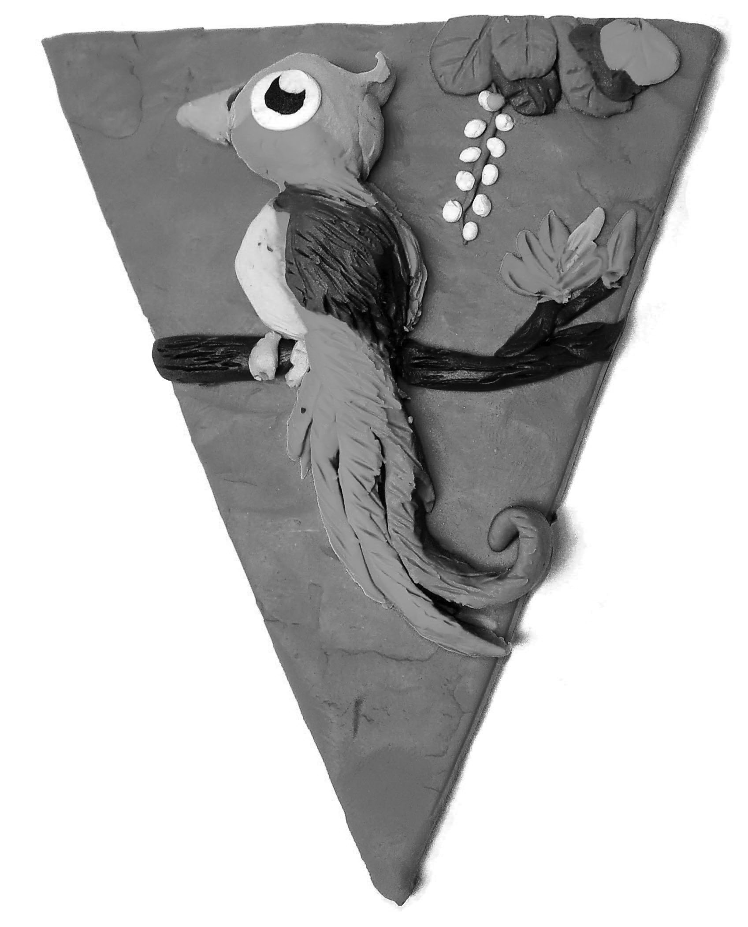
8. ภาพนี้เป็นการปั้นชนิดใด
1 การปั้นลอยตัว
2 การปั้นรูปทรงอิสระ
3 การปั้นนูนต่ำ
4 การปั้นนูนสูง

9. ข้อใดไม่ใช่ประโยชน์ที่ได้รับจากการปั้น
1 ความกังวล
2 ความสุข
3 ความสำเร็จ
4 ความประทับใจ

10. ข้อใดเป็นสิ่งที่ควรปรับปรุง
1 ผลงานปั้นมีกรวดหินที่ไม่ต้องการ
2 ผลงานปั้นประณีตสวยงาม
3 ผลงานปั้นแปลกใหม่ไม่ซ้ำใคร
4 ผลงานปั้นทำให้รู้สึกเบิกบานใจ

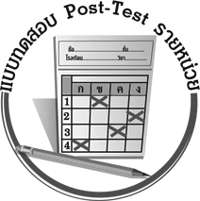
แบบทดสอบหลังเรียน (Post-Test)

ชื่อ_____________________นามสกุล_____________________เลขที่________ชั้น_________
ให้ระบายคำตอบที่ถูกต้องลงในวงกลมตัวเลือกให้เต็มวง (ห้ามระบายนอกวง)
ได้ _________ คะแนน
คะแนนเต็ม 10 คะแนน
1. ข้อใดเป็นเครื่องมือจากวัสดุรอบตัวที่นำมาดัดแปลงใช้
1 2

3 4

2. การปั้นในข้อใดที่ใช้อุปกรณ์ปลายแหลม
1 2
3 4

3. ภาพนี้เป็นการปั้นชนิดใด
1 การปั้นลอยตัว
2 การปั้นรูปทรงอิสระ
3 การปั้นนูนต่ำ
4 การปั้นนูนสูง

4. การปั้นผลงานชิ้นนี้ต้องปั้นสิ่งใดเป็นอันดับแรก
1 ต้นไม้น้ำ
2 ตัวปลา
3 หางปลา
4 แผ่นฐาน

5. ทุกครั้งที่สนุกกับงานปั้น นักเรียนควรปฏิบัติอย่างไร
1 ระบายสีโปสเตอร์บนผลงาน
2 ขอให้คุณครูช่วยปั้น
3 ใช้เครื่องมือปั้นครบทั้งชุด
4 เก็บวัสดุอุปกรณ์หลังการทำงานเสร็จ

6. ข้อใดควรปฏิบัติในการปั้นดินเหนียว
1 ปั้นกับเครื่องมือปั้นเท่านั้น
2 นวดดินให้นุ่มก่อนปั้น
3 ปั้นงานโดยใช้ดินแห้ง ๆ
4 เก็บดินโดยแช่น้ำไว้ในถัง

7. ข้อใดเป็นสิ่งที่น่าชื่นชม
1 ผลงานที่ปั้นแห้งและแตกเป็นร่อง
2 ปั้นงานนูนสูงได้เหมือนงานนูนต่ำ
3 พื้นผิวของงานปั้นดูน่าสนใจ
4 มีเศษกรวดที่ไม่ต้องการปนอยู่ในผลงาน

8. ข้อใดเป็นสิ่งที่ควรปรับปรุง
1 ผลงานปั้นมีกรวดหินที่ไม่ต้องการ
2 ผลงานปั้นประณีตสวยงาม
3 ผลงานปั้นแปลกใหม่ไม่ซ้ำใคร
4 ผลงานปั้นทำให้รู้สึกเบิกบานใจ

9. ข้อใดถูกต้อง
1 สีโปสเตอร์ใช้กับงานปั้นไม่ได้
2 งานปั้นเป็นงาน 3 มิติ
3 กระดาษนำมาปั้นไม่ได้
4 ความร้อนทำให้ดินน้ำมันแข็งตัว
10. ข้อใดไม่ใช่ประโยชน์ที่ได้รับจากการปั้น
1 ความกังวล
2 ความสุข
3 ความสำเร็จ
4 ความประทับใจ

เฉลยแบบทดสอบก่อนเรียน (Pre-Test)
1. 4 2. 2 3. 3 4. 4 5. 3
6. 2 7. 1 8. 4 9. 1 10. 1

เฉลยแบบทดสอบหลังเรียน (Post-Test)
1. 3 2. 1 3. 4 4. 4 5. 4
6. 2 7. 3 8. 1 9. 2 10. 1

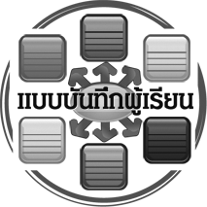
แบบบันทึกสรุปผลการเรียนรู้สำหรับผู้เรียน

ชื่อ-นามสกุล...................................... เลขที่ ............................................ ชั้น ..................................
วันที่ ................................................ เดือน ........................................................... พ.ศ. .....................
คำชี้แจง ให้นักเรียนบันทึกสรุปผลการเรียนรู้จากหน่วยการเรียนรู้นี้
นักเรียนมีความรู้สึกอย่างไร หลังจากที่เรียนหน่วยการเรียนรู้นี้แล้ว
......................................................................................................................

นักเรียนยังไม่เข้าใจเรื่องใด อีกบ้างที่เกี่ยวกับหน่วยการเรียนรู้นี้ ซึ่งต้องการให้ครูอธิบายเพิ่มเติม
.....................................................................................................................................................................

นักเรียนได้รับความรู้เรื่องใดบ้างจากหน่วยการเรียนรู้นี้
............................................................................................................................................................
....................................................




หน่วยการเรียนรู้ที่
......................................................................

นักเรียนจะสามารถนำความรู้ ความเข้าใจจากหน่วยการเรียนรู้นี้ไปใช้ประโยชน์ในชีวิตประจำวันได้อย่างไรบ้าง
............................................................................................................................................................................................................................
กิจกรรมที่นักเรียนชอบมากที่สุดในหน่วยการเรียนรู้นี้คือกิจกรรมใด เพราะอะไร
.............................................................................................................................................................................................................................................

ผลงานที่นักเรียนชอบและต้องการคัดเลือกเป็นผลงานดีเด่นจาก
หน่วยการเรียนรู้นี้คือผลงานใดบ้าง
.....................................................................................................................................................................

หมายเหตุ ให้ครูสำเนาแบบบันทึกนี้เพื่อให้นักเรียนบันทึกทุกหน่วยการเรียนรู้
1. ครูสามารถนำแบบบันทึกนี้ไปใช้เป็นหลักฐานและข้อมูลเพื่อปรับปรุง และพัฒนากระบวนการเรียนรู้ของผู้เรียน
2. ครูสามารถนำแบบบันทึกนี้ไปใช้ประกอบการทำวิจัยในชั้นเรียนเพื่อเป็นผลงานประกอบการเลื่อนวิทยฐานะได้
1. ครูสามารถนำแบบบันทึกนี้ไปใช้เป็นหลักฐานและข้อมูลเพื่อปรับปรุง และพัฒนากระบวนการเรียนรู้ของผู้เรียน
2. ครูสามารถนำแบบบันทึกนี้ไปใช้ประกอบการทำวิจัยในชั้นเรียนเพื่อเป็นผลงานประกอบการเลื่อนวิทยฐานะได้

